云南大学数学与与统计学院
上机实践报告

课程名称：信息论基础实验 | 年级：2013 | 上机实践成绩：
指导教师：陆正福 | 姓名：金洋
上机实践名称：信息论中常用函数的图形绘制 | 学号：20131910023 | 上机实践日期： 2016/3/3
上机实践编号：No.1 | 组号： | 上机实践时间： 8:35

一、实验目的
熟悉信息论中常用函数的图形，为后继学习奠定直观实验基础

二、实验内容
绘制信息论中常用函数的图形
(1) 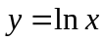
(2) 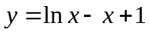
(3) 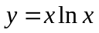
(4) 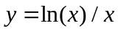
(5)
(6) 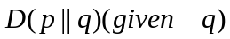
(7) 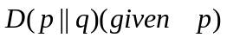
(8) 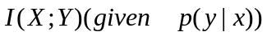
(9) 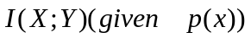
三、实验环境
个人计算机，MATLAB平台
对于信息与计算科学专业的学生，可以尝试选择Java平台
对于非信息与计算科学专业的学生，可以选择任意编程平台

四、实验记录与实验结果分析
（注意记录实验中遇到的问题。实验报告的评分依据之一是实验记录的细致程度、实验过程的真实性、实验结果的解释和分析。如果涉及实验结果截屏，应选择白底黑字。）

- 对于函数的绘制，MATLAB功能强大，操作方便，Java图形绘制优势在于其能够按需要添加多种组件，灵活性较大。
本实验尝试使用Java平台绘图，对于函数(1)-(7)可以在Java中方便汇出，但是对于函数(8)(9)使用MATLAB更为方便，尤其是(9)为多维图像，Java中绘制并不是明智的选择。
Java中JFrame和JPanel的区别：JFrame是一个窗口，是基于系统产生的，默认情况下，右上角会存在最小化、最大化、关闭按钮和一个Frame边框；而JPanel是一个面板，是Swing提供的一个可以用来画图、放置其他控件的轻量级容器

- (6) 、(7)
设p,q都是二元分布，p(0)=1-r, p(1)=r;及q(0)=1-s, q(1)=s, 则
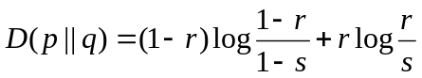
3. (1)-(7)函数图像绘制

Jframe.java

package IT1;

import java.awt.*;//抽象窗口工具包，该包提供了一套与本地图形界面进行交互的接口
import javax.swing.*;

public class Jframe extends JFrame {
private JPanel jp;
public static void main(String args[]) {
EventQueue.invokeLater(new Runnable() {
public void run() {
try {
Jframe frame=new Jframe();

}catch (Exception e) {
e.printStackTrace();
}
}

});
}

public Jframe() {
jp=new JPanel();
jp.setBackground(Color.WHITE);
setDefaultCloseOperation(JFrame.EXIT_ON_CLOSE);
getContentPane().setLayout(new BorderLayout(0,0));
this.setBackground(Color.WHITE);
this.setContentPane(jp);
this.setSize(800,600);
this.setLocationRelativeTo(null);
this.setVisible(true);
}

}

JPanel.java

package IT1;

import java.awt.*;
import java.awt.geom.Line2D;
import java.awt.geom.Point2D;
import java.util.Scanner;

import javax.swing.JComponent;
import javax.swing.JFrame;

public class JPanel extends JComponent {
protected int width,height,originX,originY;
protected static int unit=100;//单位长度包含的像素，也可考虑分别设置x，y轴的单位长度像素

public void paintComponent(Graphics g) {
width=this.getWidth();
height=this.getHeight();
/*新坐标系原点的位置*/
originX=width/2;
originY=height/2;

g.setColor(Color.BLACK);
this.paintAxis(g);
this.paintMethod(g);
}

/*
* 画坐标轴&刻度,可以通过originX,originY的处置来改变原点位置;
*/
public void paintAxis(Graphics g){
g.setColor(Color.BLACK);
/*drawLine(int x1, int y1, int x2, int y2) :x1,y1 为起点的坐标,x2,y2 为终点的坐标(原画板中的坐标) */
g.drawLine(0, originY, width, originY);//x坐标轴
g.drawLine(originX, 0, originX, height);//y坐标轴
g.drawString("0",originX + 2,originY +12); //画原点数字

/*
* 画刻度
* 注意到y方向上，在图形界面上越往下像素越大，但是在坐标系中越往上y坐标越大
*/

/*从原点开始，x轴上单位刻度为unit像素*/
for(int i = 1; i*unit <= width/2; i++){
g.drawLine(originX + i*unit, originY - 10, originX + i*unit, originY);//x 正向刻度线
g.drawLine(originX - i*unit, originY - 10, originX - i*unit, originY);//x 负向刻度线
g.drawString(String.valueOf(i), originX + i*unit -3, originY + 12); // x轴刻度数字
g.drawString(String.valueOf(i * -1), originX - i*unit -8, originY + 12); // x轴刻度数字
}

/*从原点开始，y轴上单位刻度为unit像素*/
for(int i = 1; i*unit <= height/2; i++){

g.drawLine(originX , originY + i*unit, originX + 10, originY + i*unit);//y 负向刻度线
g.drawLine(originX , originY - i*unit, originX + 10, originY - i*unit);//y 正向刻度线
g.drawString(String.valueOf(i), originX -12 , originY - i*unit + 5); // y轴刻度数字
g.drawString(String.valueOf(i * -1), originX -12 , originY + i*unit + 5); // y轴刻度数字
}
}

/**
*
* @param x 建立的坐标系中x坐标值
* @return 该坐标值在原画板中的坐标
*/
public double alterX(double x){
return x+originX;
}

/**
*
* @param y 建立的坐标系中y坐标值
* @return 该坐标值在原画板中的坐标
*/
public double alterY(double y) {
return -1*(y-originY);
}

public double log(double value, double base) {
return Math.log(value) / Math.log(base);
}

public void paintMethod(Graphics g1) {
int option=0;
double s=0,r=0;

//System.out.println(width);
//System.out.println(height);
System.out.println("(1) y=lnx");
System.out.println("(2) y=lnx-x+1");
System.out.println("(3) y=xlnx");
System.out.println("(4) y=ln(x)/x");
System.out.println("(5) y=H(x)=-xlnx-(1-x)ln(1-x)");
System.out.println("(6) D(p‖q)(given q)");
System.out.println("(7) D(p‖q)(given p)");
System.out.println("(8) I(X;Y)(given p(y|x))");
System.out.println("(9) I(X;Y)(given p(x))");
System.out.println("Please choose a funtion to draw:");

Scanner input=new Scanner(System.in);
option=input.nextInt();

if (option<1 || option>9) {
System.out.printf("Input error.\n");
System.exit(0);
}
switch (option){
case 6:
System.out.printf("设p,q都为二值分布，请给出q的分布s (q(1)=s)\n");
s=input.nextDouble();
break;
case 7:
System.out.printf("设p,q都为二值分布，请给出p的分布r (p(1)=r)\n");
r=input.nextDouble();
break;
case 8:
System.out.printf("请使用对应的m脚本文件进行MATLAB绘图");
break;
case 9:
System.out.printf("请使用对应的m脚本文件进行MATLAB绘图");
break;
}

Point2D temp1,temp2;
double x = 0,y=0;
Graphics2D g = (Graphics2D)g1;
g.setColor(Color.BLUE);

temp1 = new Point2D.Double(this.alterX(x * unit), this.alterY(y * unit));
for(int i = 1 ; i <= width/2; i++){
x += 1.0/unit;
y = 0 ;
switch (option) {
case 1:y=Math.log(x);break;
case 2:y=Math.log(x)-x+1;break;
case 3:y=x*Math.log(x);break;
case 4:y=Math.log(x)/x;break;
case 5:y=-x*Math.log(x)-(1-x)*Math.log(1-x);break;
case 6:
if (x<0 || x>1) continue;
else y=(1-x)*log((1-x)/(1-s),2)+x*log(x/s,2);
break;
case 7:
if (x<0 || x>1) continue;
else y=(1-r)*log((1-r)/(1-x),2)+r*log(r/x,2);
break;

}

//图像还在坐标系内
if ( Math.abs(y) < originY){
temp2 = new Point2D.Double(this.alterX(x * unit), this.alterY(y * unit));
g.draw(new Line2D.Double(temp1, temp2));
temp1 = temp2;
}
}

}
}
运行结果：
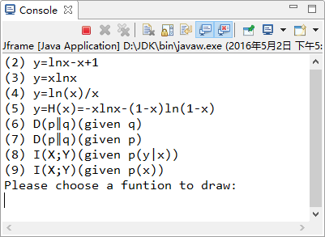

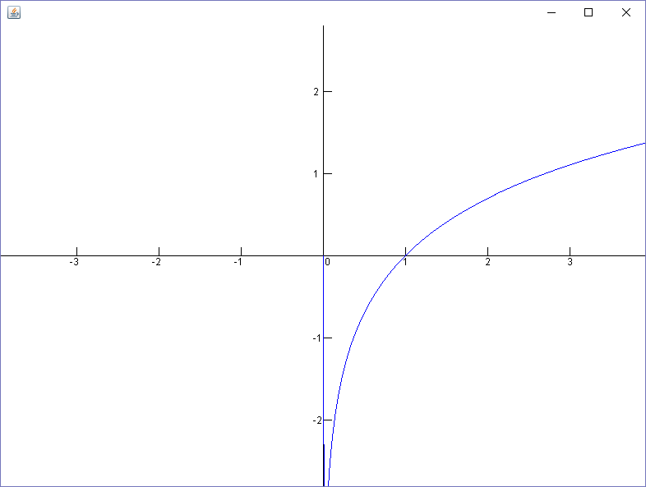

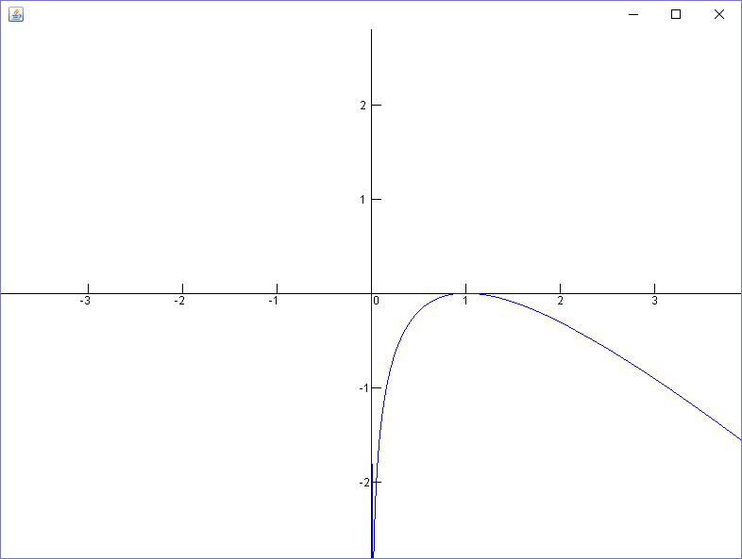

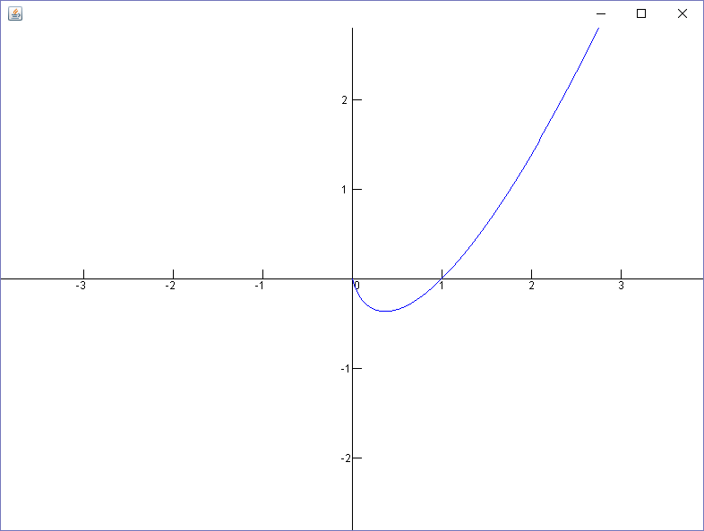

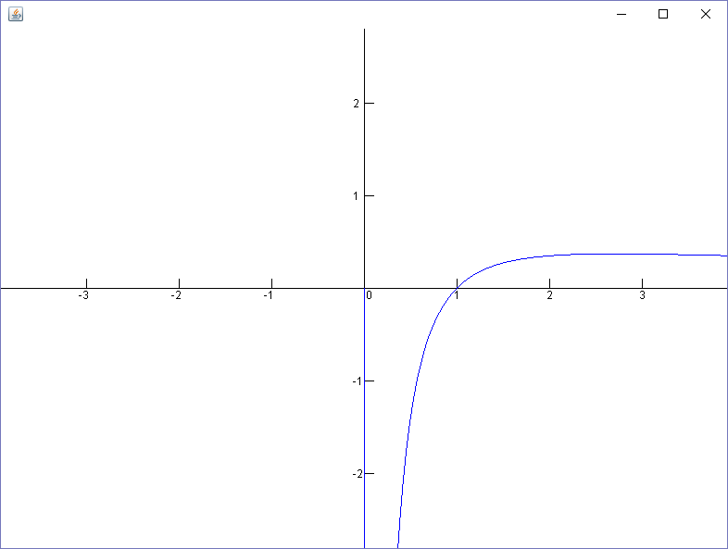

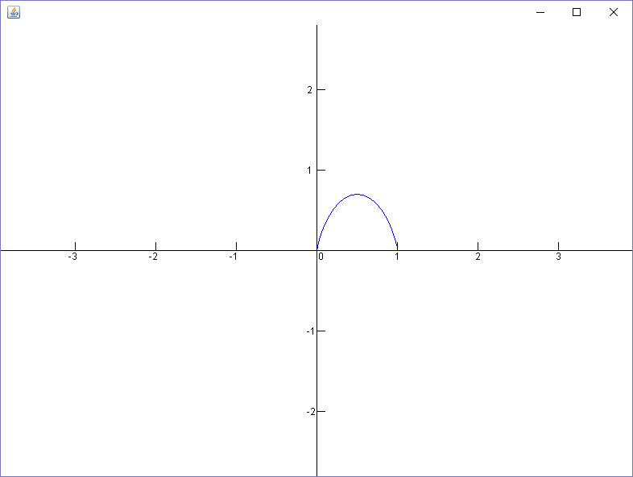

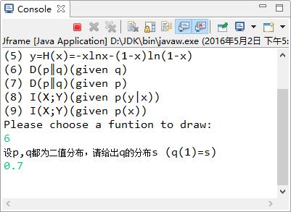

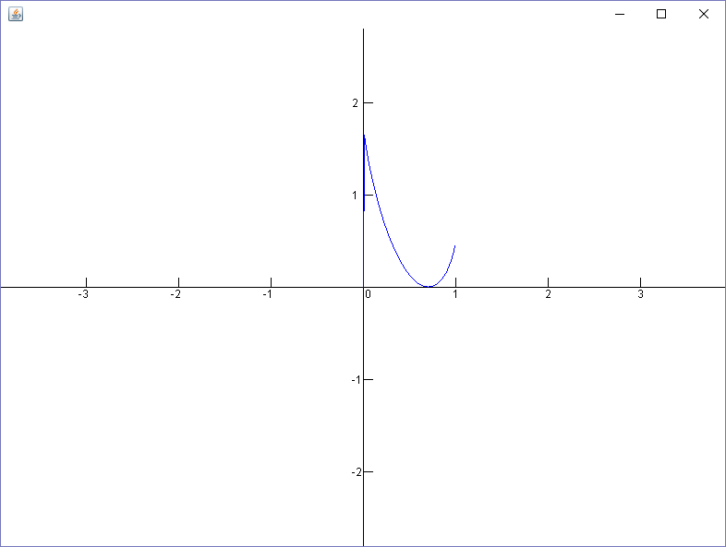

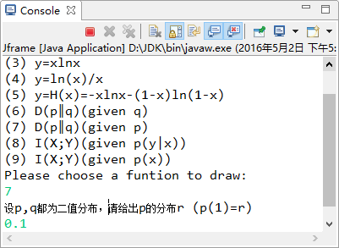

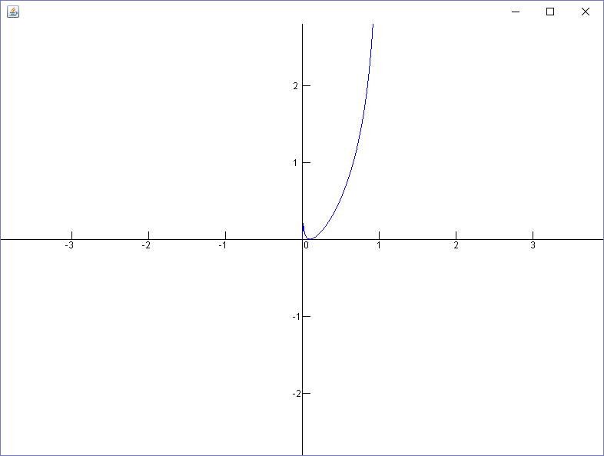

4. (8)
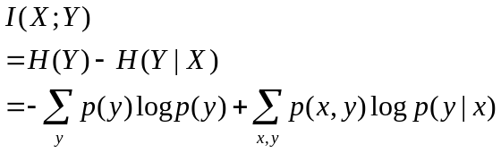
已知了p(y|x), 我们以p(x)为I(X;Y)的自变量

∵已知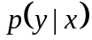
∴可计算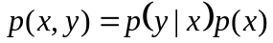
由全概率公式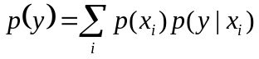
所以可计算出I(X;Y).

具体地，设X,Y都为二值分布，已知的P(Y|X)如下
P(Y|X) | Y=1 | Y=0
X=1 | 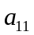 | 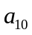
X=0 | 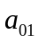 | 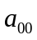
设自变量P(X=1)=r, P(X=0)=1-r, 则
P(Y=1)=r+(1-r),
P(Y=0)=r+(1-r);

P(X=1,Y=1)=r,
P(X=1,Y=0)=r,
P(X=0,Y=1)=(1-r),
P(X=0,Y=0)=(1-r)

Graph8.m
fprintf('请输入P(Y|X)\n');
P(1,1)=input('P(Y=1|X=1)=');
P(1,2)=input('P(Y=0|X=1)=');
P(2,1)=input('P(Y=1|X=0)=');
P(2,2)=input('P(Y=0|X=0)=');
IXY=[];
for r=0:0.01:1
PY=[r 1-r]*P;
HY=-sum(PY.*log2(PY));

PXY=[r r;1-r 1-r].*P;
HY_X=-sum(sum(PXY.*log2(P)));
IXY=[IXY,HY-HY_X];
end
r=0:0.01:1;
plot(r,IXY);
grid on;

运行结果：
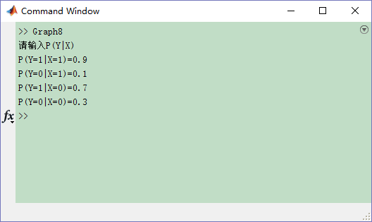
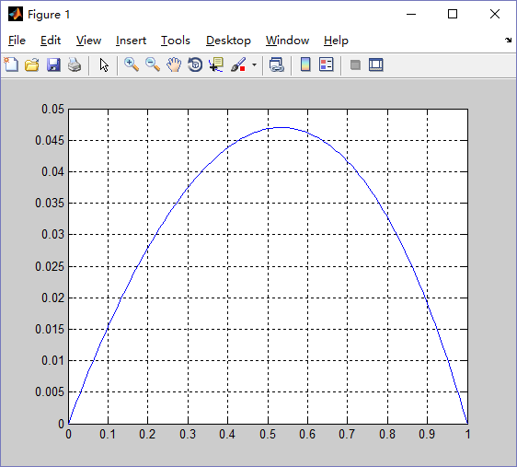

5. (9)
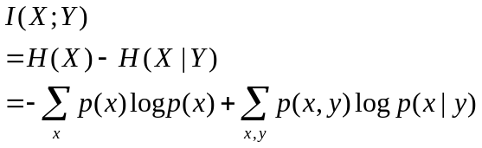
已知了p(x), 我们以p(y|x)为I(X;Y)的自变量
则;
由全概率公式
从而p(x|y)=p(x,y)/p(y);
所以可计算I(X;Y).

具体地，设X,Y都为二值分布，已知P(X=1)=r, P(X=0)=1-r, 设两个自变量t，s,
P(Y|X) | Y=1 | Y=0
X=1 | t | 1-t
X=0 | s | 1-s

Graph9.m
r=input('P(X=1)=');

IXY=[];

t=eps:0.01:1-eps;
s=t;
[T,S]=meshgrid(t,s);
HX=-(r.*log2(r)+(1-r).*log2(1-r));

HX_Y=(-T.*r.*log2(T.*r./(T.*r+S.*(1-r) )))...
+(-(1-T).*r.*log2((1-T).*r./((1-T).*r+(1-S).*(1-r))))...
+(-S.*(1-r).*log2(S.*(1-r)./(T.*r+S.*(1-r) )))...
+(-(1-S).*(1-r).*log2((1-S)*(1-r)./((1-T).*r+(1-S).*(1-r))));

mesh(T,S,HX-HX_Y);

运行结果：
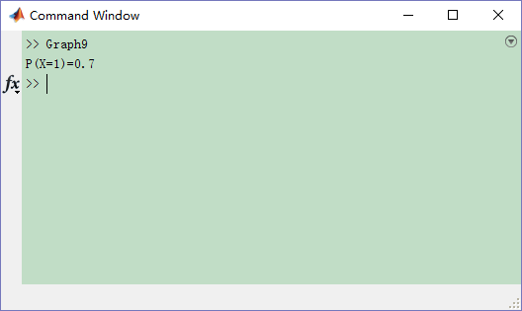

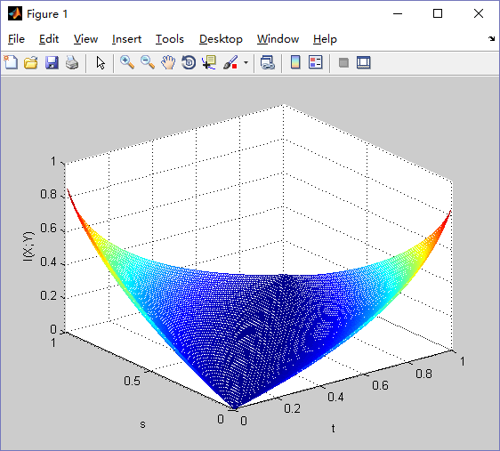

五、实验体会
（请认真填写自己的真实体会）
- JPanel 是 Java图形用户界面(GUI)工具包swing中的面板容器类，包含在javax.swing 包中，是一种轻量级容器，可以加入到JFrame窗体中。JPanel默认的布局管理器是FlowLayout，其自身可以嵌套组合，在不同子容器中可包含其他组件(component),如JButton、JTextArea、JTextField 等，功能是对对窗体上的这些控件进行组合。

- Java中JFrame和JPanel的区别：JFrame是一个窗口，是基于系统产生的，默认情况下，右上角会存在最小化、最大化、关闭按钮和一个Frame边框；而JPanel是一个面板，是Swing提供的一个可以用来画图、放置其他控件的轻量级容器。

- 对于函数的绘制，MATLAB功能强大，操作方便，Java图形绘制优势在于其能够按需要添加多种组件，灵活性较大。

- 本实验尝试使用Java平台绘图，对于函数(1)-(7)可以在Java中方便汇出，但是对于函数(8)(9)使用MATLAB更为方便，尤其是(9)为多维图像，Java中绘制并不是明智的选择。

六、参考文献
1. （主讲课英文教材）
2.（如有其它参考文献，请列出）

